Klinische avond 5 april 2018 : Oro-myofunctionele therapie; Wat kunnen we ermee bereiken?
Ontvangst: vanaf 19.30 uur
Aanvang: 20.00 uur
Sluiting: 22.00 uur
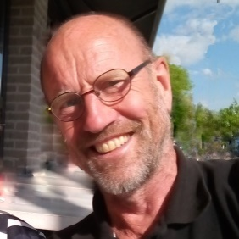
CV: Berry Verlinden had in Huizen een praktijk gespecialiseerd in uitgebreid kroon- en brugwerk, Implantologie en Myofunctionele stoornissen. Tegenwoordig geeft hij nationaal en internationaal cursussen OMFT en is freelance docent aan diverse de opleidingen Logopedie.
Tijdens de lezing zullen de mogelijkheden van Myofunctionele therapie, indicaties en contra-indicaties besproken worden. Aandacht zal gegeven worden aan de therapie voor afwijkend mondgedrag, klinische resultaten en het belang van een optimale samenwerking met tandartsen, mondverzorgenden, orthodontisten en anderen.

